Министерство образования Республики Беларусь

Учреждение образования «Белорусский государственный университет

информатики и радиоэлектроники»

Факультет компьютерных систем и сетей

Кафедра Информатики

Дисциплина «Конструирование программ»

**ОТЧЕТ**

к лабораторной работе №4

на тему:

**«Целочисленные арифметические операции и обработка массивов числовых данных»**

БГУИР 6-05-0612-02 49

|  |
| --- |
| Выполнил студент группы 353502  ЗГИРСКАЯ Дарья Денисовна |
|  |
| (дата, подпись студента) |
| Проверил ассистент каф. Проектирования информационно-компьютерных систем  СМОРГУН Евгений Святославович |
|  |
| (дата, подпись преподавателя) |

Минск 2024

# 1 ЗАДАНИЕ

**Задание 1. Вариант 9.**

Ввести массив целых чисел размерностью 30 элементов. Найти отношение разности максимального и минимального значений элементов к максимальному значению.

# 2 Выполнение работы

Перед началом выполнения работы был изучен теоретический материал лабораторного практикума из раздела «Целочисленные арифметические операции и обработка массивов числовых данных».

Для выполнения задания необходимо создать программу с возможностью ввода 30 элементов (массив), после чего среди них найти наибольший и наименьший, вычислить их разность и найти частое этой разности и максимальног элемента.

Для ввода данных была разработана процедура input_arr, первая часть которой выводила строку-подсказку о том, сколько элементов надо ввести (рис. 1).

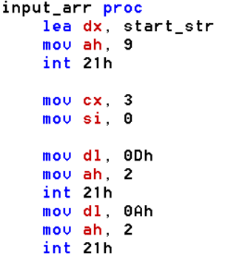

Рисунок 1

А вторая ее часть – запрашивала масссив 30 элементов (рис. 2).

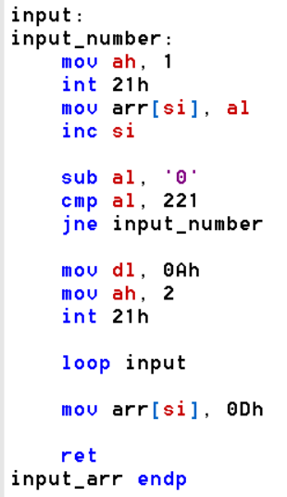

Рисунок 2

Далее был разработан цикл, который переводил все элементы массива из символов в числа. После чего среди этих чисел с помощью процедуры find_max_min производился поисх минимального и максимального элементов, которые записывались в регистры bx и ax соответственно (рис. 3).

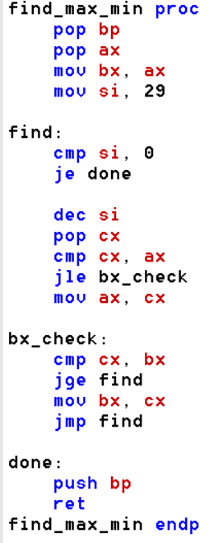

Рисунок 3

Затем максимальное значение сохранялось в регистр сх, а в регистр ах записывался модуль разности ах и bx. Далее производилось деление регистра ах на регистр сх. Остаток от деления необходимо было сохранить в памяти, поскольку вследующим шагом является вызов процедуры convert_to_ax_string (рис. 4), использующей регистр dx (а именно в нем и хранится остаток от деления).

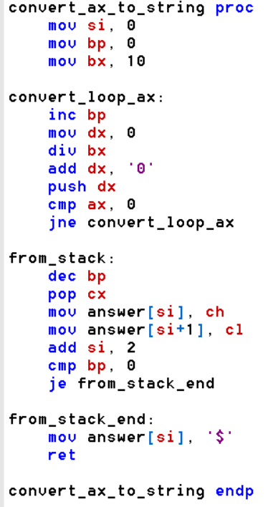

Рисунок 4

Далее был произведен вывод результата (целой части от деления) в консоль. После этого в регистр ах произвелась запись из участка памяти, куда ранее было записано значение регистра dx, и таким же образом (рис. 5) произведен вывод результата (теперь – остаток от деления) в консоль.

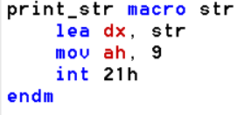

Рисунок 5

# Вывод

В ходе лабораторной работы был изучен теоретический материал лабораторного практикума из раздела «Целочисленные арифметические операции и обработка массивов числовых данных». Был изучен принцип работы процедур. Были реализованы процедуру ввода строки, а также процедура конвертирования численного значения в строку и процедура поиска минимального и максимального элементов. Были использованы прерывания для ввода и вывода строки в консоль. Была написана программа в соответствии с выданным заданием, которая использовала перечисленных процедуры, цикл конвертирования строки в число, а также макрос для вывода строки в консоль.